Nama : M. Khotibul Umam

Tugas Mandiri – Sesi 2

Home ke produk

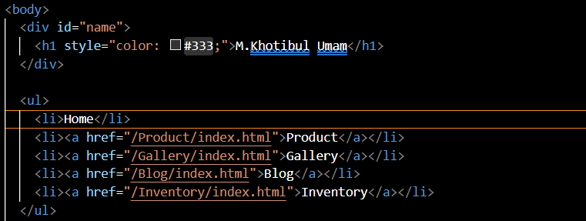

Produk Kembali ke Home



Portofolio

